  - Исследовательский этап

МОУ «Гимназия № 4» - одно из лучших учебных заведений г.о. Электросталь. Уже на протяжении тридцати пяти лет гимназия удерживает лидирующие позиции на рынке образовательных услуг города благодаря творческому сотрудничеству учителей, учеников и их родителей.
Учитывая высокую заболеваемость ВИЧ-инфекцией и ее быстрые темпы распространения, возникает необходимость в активном проведении профилактики по ВИЧ. Нам стало интересно, насколько учащиеся данной гимназии и их родители владеют информацией о ВИЧ и СПИДе.
Мы выделили 3 группы:
1 группа - учащиеся 6 «Б» класса (возрастная группа 12 лет) – классный руководитель Цыганкова Е.А.
2 группа - учащиеся 9 «А» класса (возрастная группа 15 лет) – классный руководитель Тимофеева Д.В.
3 группа – родители учащихся.
Для каждой группы разработали социологические тесты-анкеты. (см. Приложение 1, 2, 3).
На первом этапе исследований мы обратились к социальному педагогу Бродецкой Татьяне Анатольевне, классным руководителям 9 «А» класса – Тимофеевой Дарье Викторовне и 6 «Б» класса - Цыганковой Елене Александровне с просьбой рассказать о том, как ведется профилактическая работа в этих классах.
Профилактика СПИДа в гимназии начинается уже с начальной школы и проводится на уроках по окружающему миру. Дети уже знают о том, что такое болезнь, кровь, микробы. Учителя в игровой форме рассказывают о вирусе иммунодефицита. Младшим школьникам достаточно знать о том, что СПИД является серьезной болезнью, которая вызывается вирусом. Обязательно заостряется внимание на том, что у детей шансы заразиться такой болезнью очень малы. Обсуждать секс с младшими школьниками еще рано. Однако можно объяснить малышу, что любые контакты с кровью других людей категорически запрещены, ведь это может вызвать СПИД. Мероприятия для школьников 1-4 класса ограничиваются беседами и выполнением рисунков на заданную тематику.
Профилактика ВИЧ-инфекции для учеников 5-9 классов проходит более активно. Дети среднего (предподросткового) возраста начинают осознавать особенности своего тела. На уроках биологии ведутся открытые разговоры об интимных отношениях. Детям в возрасте 10-13 лет уже нужно прямо рассказать о том, что такое СПИД. Мероприятия в школе направлены на пропаганду здорового образа жизни. Устраиваются различные «дни здоровья», а школьникам разрешают выразить свое собственное мнение о страшной болезни в форме стенгазет и листовок. Сам процесс подготовки не только сплотит одноклассников, но и инициирует локальные обсуждения проблемы. Иногда учителя доверяют ученикам подготовить доклад для общешкольного семинара. Доказано, что лучшая профилактика ВИЧ в молодежной среде: обращение одноклассника, а не высококвалифицированного, но незнакомого специалиста.
Подростковый возраст (10-11 класс) характеризуется появлением интереса к сексу, половым созреванием и гормональными сбоями. Старшеклассники начинают собираться компаниями, пробовать алкоголь и сигареты. Многие чувствуют давление со стороны сверстников. О том, что такое секс, уже знает каждый (хорошо, если только в теории). Поэтому, профилактика СПИДа у подростков в первую очередь направлена на обеспечение безопасных интимных отношений. Учителя и волонтеры распространяют информацию о безопасном сексе, а также раздают бесплатные презервативы. Отдельные уроки посвящают опасности наркотиков. Старшеклассникам показывают фильмы о жизни наркоманов и даже проводят экскурсии в волонтерские центры.
Учителя обеспокоены тем, что многие родители не рассказывают своим детям про СПИД, а возлагают всю ответственность на образовательные учреждения. В гимназии, действительно, в течение года проводятся разнообразные мероприятия по профилактике ВИЧ. Но доверительный разговор с родителями никогда не будет лишним. Поэтому стоит пообщаться
на деликатную тему с ребенком, независимо от того проводятся ли мероприятия по профилактике ВИЧ/СПИД в гимназии.
Социальный педагог Бродецкая Татьяна Анатольевна познакомила нас с планом профилактический работ в гимназии на 2018-2019 учебный год. План отражает работу не только с учащимися гимназии, их родителями, но и учителями. (Приложение 4).
Все мероприятия по профилактике СПИДа в гимназии можно условно разделить на пять основных категорий:
- открытые уроки для отдельных классов;
- общешкольные собрания с активным обсуждением проблемы;
- творческие акции (конкурс стенгазет, тематические викторины);
- проведение «дней здоровья»;
- семинары с привлечением родителей.
19 декабря мы, вместе с классными руководителями, провели анонимный социологический опрос учащихся 6 «Б» класса и 9 «А» класса. Цель этого опроса заключается в выявлении уровня знаний о ВИЧ/СПИДе среди учащихся возрастной группы 12, 15 лет.
В 6 «Б» классе в социологическом опросе на тему «Что я знаю о ВИЧ/СПИДе» участвовало 32 человека. Ребятам было предложено ответить на 12 вопросов.
Таблица 4.
Результаты социологического опроса на тему «Что я знаю о ВИЧ/СПИДе»

№  п/п | ВОПРОСЫ | Да | Нет | Затруднились ответить
1 | Любой человек может заразиться ВИЧ-инфекцией | 26 чел. – 80,6% | 5 чел. – 15,5% | -
2 | ВИЧ/СПИД можно лечить, но нельзя до конца вылечить | 13 чел. - 40,3 % | 13 чел. - 40,3 % | 5 чел. – 15,5%
3 | ВИЧ-инфекция может передаваться через воздух (во время разговора, кашля) | 7 чел. – 21,7% | 22 чел. 0 68,2% | -
4 | Можно самостоятельно определить свой ВИЧ-статус без тестирования | 1 чел. - 3,1% | 30 чел. – 93,0% | -
5 | Для ВИЧ-инфецированных требуется отдельное рабочее место, кабинет для обучения | 18 чел. – 55,8% | 12 чел. – 37,2% | 1 чел. – 3,1%
6 | ВИЧ-инфекция передается при использовании общей иглы, шприца | 22 чел. – 68,2% | 8 чел – 24,8% | 1 чел. – 3,1%
7 | Можно заразиться ВИЧ, если целоваться с ВИЧ-инфецированным человеком | 22 чел. – 68,2% | 8 чел – 24,8% | 1 чел. – 3,1%
8 | Через укус комара можно заразиться ВИЧ-инфекцией | 12 чел. – 37,2% | 17 чел. – 52,7% | 2 чел. – 6,2%
9 | ВИЧ передается через незащищенные (т.е. без презерватива) половые отношения | 22 чел. – 68,2% | 5 чел – 15,5% | 4 чел. - 12,4%
10 | Женщина, инфицированная ВИЧ, может родить здорового ребенка | 7 чел. - 21,7% | 21 чел. – 65,1% | 3 чел. – 21,7%
11 | Вы проходили тестирование на ВИЧ на протяжении последних 12 месяцев | 1 чел. – 3,1% | 29 чел. – 89,9% | 1 чел. – 3,1%
12 | Если близкий вам человек заболеет СПИДом, вы будите поддерживать его/ее, помогать и ухаживать за ним/ней | 28 чел. – 86,8% | 3 чел. – 21,7% | -

Социологический опрос показал, что учащиеся 6 «Б» класса уже достаточно хорошо осведомлены о проблемах ВИЧ. Но некоторые вопросы вызвали у ребят затруднения, а на некоторые они не смогли ответить верно. У 80,8% учащихся отмечается наличие знаний о СПИДе, остальные, т .е. 19,2% ответили, что не знают о СПИДе. (Диаграмма 4)
Конкретно на вопрос, излечимо ли это заболевание 40,3% ответили верно, также, 40,4% отвечают, что СПИД можно излечить и 15,5 % затруднились ответить на этот вопрос. (Диаграмма 5)
Настораживает и то, что трое учащихся класса, а это 21,7% всех опрашиваемых ребят класса, на данный момент не готовы прийти на помощь близким людям, заболевшим СПИДом.

Диаграмма 4

Диаграмма 5

На основании анонимного социологического опроса, можно сделать вывод, что профилактическую работу по проблеме ВИЧ/СПИД в шестом классе необходимо продолжать, привлекая для этого не только учителей, но и волонтёров, а также родителей учащихся. Такую работу можно проводить на уроках биологии и во время внеурочной деятельности.

В 9 «А» классе в анонимном социологическом опросе на тему «Что вы знаете о СПИДе» участвовало 23 человека. Ребятам было предложено ответить на 32 вопроса.
Таблица 5

Результаты социологического опроса на тему «Что я знаю о СПИДе»

№  п/п | Вопросы | Да | Нет | Затруднились ответить
1 | ВИЧ-инфекция и СПИД - одно и то же? | 10 - 43% | 12 – 51,6% | 1 – 4,3%
2 | Как Вы думаете, что вызывает СПИД? | 18 – 77,4% | 5 – 22,6% | -
3 | Человеческий организм вырабатывает антитела к ВИЧ? | 6 – 25,8% | 17 – 73,1% | -
4 | Существует вакцина от ВИЧ? | 19 – 81,7% | 2 – 5,6% | -
5 | В чем суть разрушительного действия ВИЧ на организм? | ответили верно  13- 55,9% | ошиблись  10 – 40,3% | -
6 | Люди, инфицированные ВИЧ, могут чувствовать себя хорошо в течение нескольких лет? | 18 – 77,4% | 5 – 23,6% | -
7 | Как человек может узнать, что у него ВИЧ? | 22 – 95,7% | - | 1 – 4,3%
8 | Через какое время с момента предполагаемого заражения лучше сдавать тест на антитела к ВИЧ? | ответили верно  10 – 40,3% | ошиблись  11 – 59,7% | -
9 | Период «окна» - это состояние, когда... | ответили верно  9 – 38,7% | ошиблись  14 – 60,2% | -
10 | С какого момента после инфицирования человек может заразить других? | ответили верно  13 – 55,9% | ошиблись  10 – 40,3% | -
11 | Вирусы могут долго сохранять дееспособность... | 16 – 68,8% | 4 – 17,2% | 2 – 8,6%
12 | Поскольку ВИЧ неизлечим, лучше и не знать, инфицирован ты, или нет? | 22 – 95,7%  объяснили  19 – 81,7% | -  не смогли объяснить  3 – 12,9% | 1 – 4,3%
13 | По внешнему виду человека всегда можно определить, инфицирован ли он ВИЧ? | ответили верно  22 – 95,7% | - | 1 – 4,3%
14 | По каким признакам/симптомам у человека можно диагностировать СПИД? | ответили верно  16 – 68,8% | ошиблись  6 – 25,8% | 1 – 4,3%
15 | 15. Отметьте пути передачи ВИЧ-инфекции. | ответили верно  23 – 100% | - | -
16 | Контакт с какими жидкостями организма наиболее опасен в смысле инфицирования ВИЧ? | ответили верно  20 – 80,6% |  | 3 – 12,9%
17 | Алкоголь и наркотики увеличивают риск заражения ВИЧ? | 3 – 12,9% | 21 – 94,4%
18 | Можно заразиться, работая рядом с ВИЧ-инфицированным? | 3 – 12,9% | 17 – 73,1% | 3 – 12,9%
19 | Презерватив – абсолютная гарантия безопасности? | 8- 34,3% | 10 – 40,3% | 3 – 12,9%
20 | При пользовании презервативами нужно применять только лубриканты на водной основе? | 10 – 40,3% | 4 – 17,2% | 9 – 38,7%
21 | Противозачаточные таблетки защищают от ВИЧ? | 2 – 8,6% | 19 – 81,7% | 2- 8,6%
22 | Сколько лет может прожить человек больной СПИДом? | 2- 8,6% | 20 – 80,6% | 1 – 4,3%
23 | Как Вы думаете, нужно ли изолировать больных СПИДом от общества? | 6 – 25,8% | 14 – 64,2% | 3 – 12,9%
24 | Может ли ВИЧ-положительный иметь здорового ребенка? | 6 – 25,8% | 14 – 64,2% | 3 – 12,9%
25 | Какие из нижеперечисленных мер Вы считаете целесообразными для профилактики СПИДа? | ответили верно  23 – 100% | - | -
26 | Вы обсуждаете с родителями тему «ВИЧ и СПИД» (способы заражения, пути передачи и т. д.)? | 6 – 25,8 | 17 – 73,1% | -
27 | Как Вы думаете, знаний родителей достаточно, чтобы они смогли ответить на ВСЕ интересующие Вас вопросы по данной теме? | 10 – 40,3% | 10 – 40,3% | 3 – 12,9%
28 | Если Вы подойдете к родителям и произнесете фразу «Я хочу сдать анализы на ВИЧ», какова будет их реакция? (можно выбрать несколько вариантов ответов) | 1.Родители будут шокированы – 9 –38,7%  2.Зададут много вопросов – 19 – 40,1%  3.Не обратят внимания – 1 - 4,3%  4.Отнестся с пониманием – 7 – 30,1%  5.Не скажут ничего, им все равно – 2 –8,6%
29 | Вы знаете о том, где можно сдать анализы на ВИЧ? | 15 – 63,9% | 3 – 12,9% | 5 – 23,6%
30 | Хотели ли вы получить больше подробной информации на тему «ВИЧ и СПИД»? | 13 – 55,9% | 8 – 34,4% | 2 – 8,6%
31 | Вы хотели, чтобы проводились уроки «Равный равному о…» (урок-дискуссия на определенную тему). | 9 – 38,7% | 13 – 55,9% | 1 – 4,3%
32 | Если Вы ответили «ДА» на предыдущий вопрос, напишите несколько тем для обсуждений, которые Вас особенно интересую | 1.Когда будет разработана вакцина против ВИЧ.  2.Забота и физическом, и психологическом здоровье человека.

Социологический опрос показал, что ребята возрастной группы 15 лет уже знают о ВИЧ СПИДа. Они понимают, что данная проблема является не только медицинской, но и социальной.

В то же время только 50% ребят понимают, в чем различие вируса ВИЧ и заболевания СПИД. Они плохо информированы о том, через какое время с момента предполагаемого заражения лучше сдавать тест на антитела к ВИЧ, что такое период «окна», с какого момента после инфицирования человек может заразить других. Нас очень удивило, что ребята не знают, что алкоголь и наркотики увеличивают риск заражения ВИЧ.
Настораживает и том факт, что дети не обсуждают с родителями тему ВИЧ и СПИД (способы заражения, пути передачи и т. д.). Они боятся, что родители будут шокированы, будут задавать много вопросов, не обратят никакого внимания, потому что им все равно. Только 30,1% родителей , по ответам учеников, отнесутся с пониманием.
Поэтому мы посчитали необходимым узнать, какой информацией владеют родители учащихся о проблеме ВИЧ СПИДа. На родительском собрании родителям было предложено анонимно ответить на 4 вопроса и высказать свои предложения и советы по профилактической работе по проблеме ВИЧ – СПИД.
В анонимном социологическом опросе участвовало18 родителей учащихся 9 «А» класса.
Таблица 6

Результаты социологического опроса родителей (законных представителей) на тему «Что должен знать о ВИЧ СПИДа каждый»

№ п/п | Вопрос | Да | Нет | Затруднились ответить
1 | ВЫ знаете, как расшифруется СПИД? | 15 – 83,25% | 3 – 16,5%
2 | ВЫ знаете причины заболевания СПИДа? | 17 – 94,35% | 1 – 5,55%
3 | Как ВЫ думаете, СПИД передается от матери к ребенку? | 13 – 72,15% | 1 – 5,55% | 4 – 22,20%
4 | ВЫ уверены, что вы на 100% не больны СПИДом? | 17 – 9,35% | 1 – 5,55%

Советы родителей
- Соблюдать правила личной гигиены.
- Не иметь случайных половых связей.
- Всегда предохраняться латексными презервативами.
- Никогда не употреблять наркотиков – это верный путь к ВИЧ.
- Посещать салоны красоты и тату салоны только с проверенными сертификатами.
- Следить за тем, чтобы в больницах при инъекциях и сдаче крови использовались только одноразовые шприцы и одноразовые медицинские инструменты.
- Регулярно сдавать анализы и проходить плановые обследования.
- Вести здоровый образ жизни.
Диаграмма 6

Социологический опрос показал, что и среди родителей также необходимо проводить профилактическую работу. Это могут быть родительские собрания в виде круглого стола «Профилактика ВИЧ-инфекции путем пропаганды здорового образа жизни»; на собрание могут быть приглашены медицинские работники или волонтеры, и поговорить на тему «Пути заражения» или провести единый информационный классный час «Урок во имя жизни» для учащихся и их родителей.
6.3. Обобщение материала
1. ВИЧ — это вирус, который ослабляет иммунную систему и делает организм более склонным к развитию оппортунистических заболеваний и инфекций.
2. Хотя в настоящее время от ВИЧ невозможно избавиться полностью, люди могут устанавливать контроль над вирусом. Пациенты с ВИЧ-положительным статусом могут жить здоровой и полноценной жизнью при правильном медицинском уходе, который главным образом заключается в приёме антиретровирусных препаратов.
3. Ранняя диагностика и эффективное лечение — это те жизненно важные шаги, которые помогают замедлить прогрессирование вируса и значительно повышают качество жизни.
4. Своевременное выявление признаков ВИЧ позволяет получить быстрый диагноз и быстрое лечение.
5. Здоровый образ жизни без алкоголя и наркотиков, при постоянном проверенном половом партнере веет нас долгой и счастливой жизни.

- ЗАКЛЮЧЕНИЕ

В результате изучения научной литературы и проведенного исследования нам удалось достигнуть поставленной цели.
1. Мы получили информацию о вирусе иммунодефицита человека, путях передачи инфекции и мерах профилактики заболевания
2. Провели социологический опрос среди учащихся МОУ «Гимназия № 4» (возрастная группа 12 и 15 лет) и их родителей и законных представителей (возрастная группа 30 лет и старше). Проведенные исследования показали, что профилактическую работу по данной проблеме необходимо систематически проводить среди всех возрастных групп.
3. У нас получилось информировать учащихся и их родителей о проблеме ВИЧ/СПИД, о ценностном отношении к своему здоровью, о службах помощи для ВИЧ-инфицированных.
Мы пришли к выводу, что уберечься от СПИДа может тот, кто ведет нормальную половую жизнь, соблюдает правила личной гигиены, не употребляет спиртные напитки и наркотики.
В ходе исследовательской работы мы работали с научной литературой, познакомились с методикой ведения научного эксперимента, оформляли результаты наших исследований и наблюдений.
Нашу работу можно использовать на уроках биологии и внеурочной деятельности, как наглядное пособие.

8. ОЖИДАЕМЫЕ РЕЗЛЬТАТЫ РЕАЛИЗАЦИИ ПРОЕКТА

1. Формирование у участников Проекта мотивации к ведению здорового и безопасного образа жизни, негативного отношения к различным асоциальным явлениям в обществе.
2. Повышение социальной активности молодежи путем вовлечения в позитивные формы досуговой занятости, волонтерскую деятельность.
3. Повышение компетентности педагогической и родительской общественности, других специалистов, работающих с детьми и подростками, в вопросах профилактики асоциальных проявлений в обществе.
4. Создание методической базы для организации и проведения профилактических мероприятий.

СПИСОК ИСПОЛЬЗУЕМЫХ ИНТЕРНЕТ РЕСУРСОВ И ЛИТЕРАТУРЫ

1.http://aids-centr.perm.ru/images/4/hiv_in_russia/hiv_in_rf_30.06.2018.pdf- Справка ВИЧ-инфекция в Российской Федерации на 2018 г
2.https://spid-vich-zppp.ruОфициальная статистика.
3.http://trv-science.ru/2011/04/12/10-vazhnejshix-faktov-o-vich-i-spide/ - 10 важнейших фактов о ВИЧ и СПИДе.
4. ред. Денисов, Б.П. Том 11. Демография ВИЧ; М.: МАКС Пресс - Москва, 2005. - 126 c.
5. Колман Майкл Вирусная инфекция; Эгмонт Россия Лтд. - Москва, 2000.
6.Рахманова А.Г., Виноградова Е.Н., Воронин Е.Е., Яковлев А.А. ВИЧ-инфекция.
7.Личко А.Е., Битенский В.С. Подростковая наркомания. - Л.: Медицина, 1991.
8.Ляхович А.В., Голиусов А.Т., Полесский В.А., Лозовская А.С., Романенко Г.Ф. Профилактика ВИЧ/СПИд и других инфекций, передающихся половым путем. – М., Медицина для Вас, 2003
9.Азбука СПИДа : Пер. с англ. / Под редакцией. М. Адлера. – М. : Мир, 1991
10.Профилактика ВИЧ-инфекции среди населения. Вопросы и ответы. – Государственное учреждение здравоохранения «Тульский областной центр по профилактике и борьбе со СПИД и инфекционными заболеваниями»

ПРИЛОЖЕНИЕ
Приложение 1
Возрастная группа 12 лет
Социологический опрос на тему: «Что я знаю о ВИЧ/СПИДе?»
Дата_____________________ Возраст_________ Пол__________

№  п/п | ВОПРОСЫ | Да | Нет
1 | Любой человек может заразиться ВИЧ-инфекцией
2 | ВИЧ/СПИД можно лечить, но нельзя до конца вылечить
3 | ВИЧ-инфекция может передаваться через воздух (во время разговора, кашля)
4 | Можно самостоятельно определить свой ВИЧ-статус без тестирования
5 | Для ВИЧ-инфецированных требуется отдельное рабочее место/ кабинет для обучения
6 | ВИЧ-инфекция передается при использовании общей иглы, шприца
7 | Можно заразиться ВИЧ, если целоваться с ВИЧ-инфецированным человеком
8 | Через укус комара можно заразиться ВИЧ-инфекцией
9 | ВИЧ передается через незащищенные (т.е. без презерватива) половые отношения
10 | Женщина, инфицированная ВИЧ, может родить здорового ребенка
11 | Вы проходили тестирование на ВИЧ на протяжении последних 12 месяцев
12 | Если близкий вам человек заболеет СПИДом, вы будите поддерживать его/ее, помогать и ухаживать за ним/ней

Приложение 2
Возрастная группа 15 лет

Социологический опрос подростков 15-17 лет
«ЧТО ВЫ ЗНАЕТЕ О СПИДе?»
1. ВИЧ-инфекция и СПИД - одно и то же? Да Нет
2. Как Вы думаете, что вызывает СПИД?
1. Бактерия
2. Вирус
3. Грибок
4. Не знаю
3. Человеческий организм вырабатывает антитела к ВИЧ? Да Нет
4. Существует вакцина от ВИЧ? Да Нет
5. В чем суть разрушительного действия ВИЧ на организм?
1) Он разрушает свертывающую систему крови.
2) Вызывает дисбактериоз.
3) Разъедает оболочку нервных стволов.
4) Вызывает разрушение костной ткани.
5) Способствует помутнению хрусталика глаза.
6) Препятствует оплодотворению.
7) Разрушает иммунную систему человека.

6. Люди, инфицированные ВИЧ, могут чувствовать себя хорошо в течение нескольких лет?
Да Нет
7. Как человек может узнать, что у него ВИЧ?
1) Если он заботится о своем здоровье, он почувствует это в первые часы.
2) Сдать кровь на анализ на антитела к ВИЧ.
3) Почувствует недомогание,
4) Сдав мазки и бактериологические посевы у врача-венеролога.
8. Через какое время с момента предполагаемого заражения лучше сдавать тест на антитела к ВИЧ?
1) На следующий день.
2) Каждую неделю в течение года.
3) Через 3-6 месяцев.
4) Через 3 года.
9. Период «окна» - это состояние, когда...
1) Организм еще не успел выработать антитела к вирусу и диагностировать заболевание невозможно.
2) У человека еще не появились симптомы заболевания.
3) Человек не может передать инфекцию другим.

10. С какого момента после инфицирования человек может заразить других?
1) После окончания периода «окна».
2) Когда разовьется СПИД.
3) Сразу, с момента своего заражения.
4) На последней стадии СПИД.
11. Вирусы могут долго сохранять дееспособность...
1) Находясь в воде.
2) Находясь в крови, грудном молоке, влагалищных выделениях.
3) Находясь в воздухе.
12. Поскольку ВИЧ неизлечим, лучше и не знать, инфицирован ты, или нет?
Лучше знать. Потому, что _____________________________________________________________________________
Лучше не знать. Потому, что _____________________________________________________________________________
13. По внешнему виду человека всегда можно определить, инфицирован ли он ВИЧ? Да Нет
14. По каким признакам/симптомам у человека можно диагностировать СПИД?
1) Наличие оппортунистических заболеваний.
2) Выпадение волос, зубов.
3) Снижение концентрации в крови иммунных клеток ниже критического уровня.
4) Сильная потеря веса.
15. Отметьте пути передачи ВИЧ-инфекции.
1) Незащищенный сексуальный контакт.
2) Пользование общей посудой.
3) Переливание крови и использование общих нестерильных шприцев.
4) От матери - к ребенку (беременность, роды, вскармливание).
5) Воздушно-капельный путь.

16. Контакт с какими жидкостями организма наиболее опасен в смысле инфицирования ВИЧ?
1) Слюна
2) Кровь.
3) Моча
4) Выделения из носа.
5) Сперма.
6) Грудное молоко.
7) Слезы.
8) Влагалищный секрет.
17. Алкоголь и наркотики увеличивают риск заражения ВИЧ?
1) Да. Потому, что ___________________________________________________________________
2) Нет. Потому, что ________________________________________________________________
18. Можно заразиться, работая рядом с ВИЧ-инфицированным? Да Нет
19. Презерватив – абсолютная гарантия безопасности? Да Нет
20. При пользовании презервативами нужно применять только лубриканты на водной основе? Да Нет
21. Противозачаточные таблетки защищают от ВИЧ? Да Нет
22. Сколько лет может прожить человек больной СПИДом? _________________
23. Как Вы думаете, нужно ли изолировать больных СПИДом от общества?
Да Нет
24. Может ли ВИЧ-положительный иметь здорового ребенка? Да Нет
25. Какие из нижеперечисленных мер Вы считаете целесообразными для профилактики СПИДа?
1) Пропаганда среди школьников и студентов путем проведения занятий.
2) Пропаганда против наркомании
3) Широкое использование средств массовой информации – телевидение, радио и др.
4) Использование индивидуальных, одноразовых шприцов
5) Организация в классах дискуссии по типу равный равному
6) Наглядная агитация в школах
7) Другой вариант (напишите)_____________________________________________
26. Вы обсуждаете с родителями тему «ВИЧ и СПИД» (способы заражения, пути передачи и т. д.)? Да Нет
27. Как Вы думаете, знаний родителей достаточно, чтобы они смогли ответить на ВСЕ интересующие Вас вопросы по данной теме? Да Нет
28. Если Вы подойдете к родителям и произнесете фразу «Я хочу сдать анализы на ВИЧ», какова будет их реакция? (можно выбрать несколько вариантов ответов)
1) Родители будут удивлены или шокированы
2) Родители начнут задавать множество вопросов
3) Родители не обратят внимания на мое пожелание
4) Родители с пониманием отнесутся к желанию
5) Я не скажу родителям такую фразу, т. к. _____________________________
29. Вы знаете о том, где можно сдать анализы на ВИЧ? Да Нет
30. Хотели ли вы получить больше подробной информации на тему «ВИЧ и СПИД»? Да Нет
31. Вы хотели, чтобы проводились уроки «Равный равному о…» (урок-дискуссия на определенную тему). Да Нет
32. Если Вы ответили «ДА» на предыдущий вопрос, напишите несколько тем для обсуждений, которые Вас особенно интересуют_________________________________________________________________

Приложение 3
Возрастная группа 30 лет и старше
Социологический опрос родителей (законных представителей)
«Что должен знать о ВИЧ каждый»
1. ВЫ знаете, как расшифруется СПИД?
да
нет
не знаю

2. ВЫ знаете причины заболевания СПИДа?
да
нет
не знаю

3. Как вы думаете, СПИД передается от матери к ребенку?
да
нет
не знаю

4. Вы уверены, что вы на 100% не больны СПИДом?
да
нет
не знаю

Ваши предложения и советы: _____________________________________________________________________________________________________________________________________________________________________________________________________________________________________________________________________________________________________________________________________________________________________________________________________________________________________________________________________________________________________________________________________________________________________________________________________________________________________________________________________________________________________________________

Приложение 4
План мероприятий по профилактике
ВИЧ-инфекции
с трудовым коллективом МОУ «Гимназия № 4»
на 2018/2019 учебный год

№ п/п | Мероприятие | Сроки проведения | Ответственные
1. | Круглый стол  «Профилактика ВИЧ-инфекции путем пропаганды здорового образа жизни» | 13.09.2018 | Заместитель директора по ВР
2. | Анкетирование «Что Вы знаете о ВИЧ-инфекции» | 28.09.2018 | Педагог-организатор
3. | Встреча с медработником «Пути заражения» | 11.10.2018 | Заместитель директора по ВР
4. | Единый информационный час  «Урок во имя жизни» | 30.11.2018 | Классные руководители
5. | Семинар практикум «Профилактика ВИЧ-инфекции в школе» | 13.12.2018 | Заместитель директора по ВР
6. | Конкурсная программа «Вместе против СПИДа» | 10.01.2019 | Педагог-организатор
7. | Пресс-конференция  «Проблемы ВИЧ-инфекции» | 14.02.2019 | Заместитель директора по ВР
8. | Спортландия  «Мы за здоровый образ жизни» | 14.03.2019 | Учитель физической культуры и спорта
9. | Игра «Лабиринт» | 11.04.2018 | Педагог социальный
10. | Просмотр видеофильма  «Стоп - СПИД» | 16.05.2018 | Заместитель директора по ВР
11. | Прохождение медицинского обследования | 1 раз в год | Директор школы

План мероприятий по профилактике ВИЧ-инфекции
с учащимися на 2018/2019 учебный год

№ п/п | Мероприятие | Сроки проведения | Ответственные
1. | Классные часы в рамках Недели здоровья «Молодежь. Здоровье. Образ жизни» | 14.09.2018 | Классные руководители  1-11 классов
2. | Проведение Дней здоровья | 2 суббота месяца | Учитель физической культуры и спорта
3. | Встреча с медработником  «Пути заражения» | 19.10.2018 | Зам. директора по ВР
4. | Акция «Молодежь против СПИДа»:  - единый информационный час  «Урок во имя жизни»;  - конкурс плакатов «СПИДу – нет!»;  - анкетирование «Знаем ли мы о СПИДе?»;  - диспут «Вместе против СПИДа»;  - игра «Мозаика»;  - тематическая дискотека «Молодежь против СПИДа» | 26.11 – 01.12.2018 | Заместитель директора по ВР  Педагог-организатор  Педагог социальный  Классные руководители
5. | Творческое задание  «Письмо моему сверстнику» | 21.12.2018
6. | Ролевая игра «Чья сторона?» | 08.01.2019 | Зам. директора по ВР
7. | Ситуационная игра  «В чем проблема?» | 08.02.2019 | Педагог-организатор
8. | Творческое задание  «Мини-сочинение» | 15.03.2019
9. | Спортландия  «Мы за здоровый образ жизни» | 19.04.2019 | Учитель физической культуры и спорта
10. | День памяти жертв СПИДа:  акция «Свеча памяти» | 18.05.2019 | Педагог-организатор
11. | Проведение кинолекториев и видеопоказов по данной тематике | 1 раз в месяц | Зам. директора по ВР
12. | Прохождение медицинского обследования | 1 раз в год | Зам. директора по ВР

Приложение 5

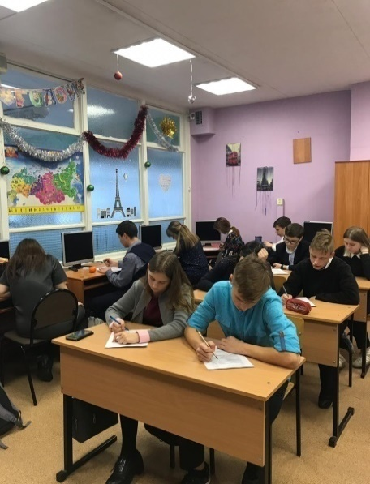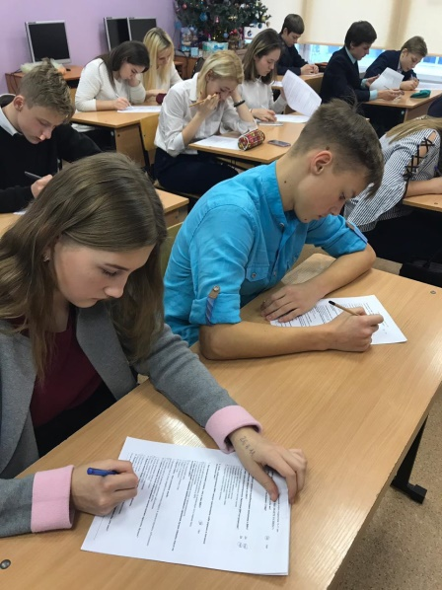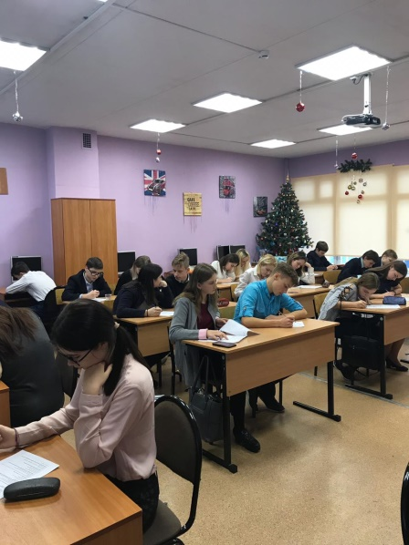

Социологический опрос в 9«А» классе

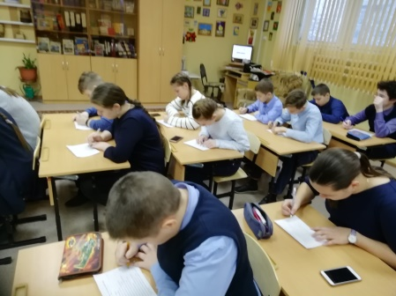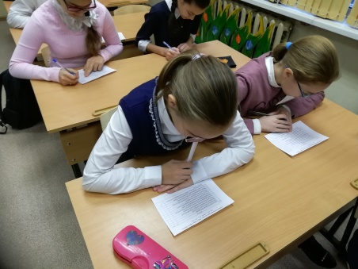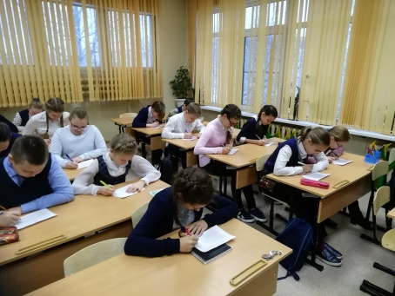

Социологический опрос в 6«Б» классе

